Estimado Freddy,

Con todo gusto me permito responder detalladamente a sus inquietudes:

1. Las configuraciones actuales de las cuentas de correos (QUITO) son exactamente las mismas que su antiguo proveedor es por ello que ya no se le presenta el mensaje de que el almacenamiento está llegando a su límite. Sin embargo, en la actual configuración de correo se ha implementado una nueva funcionalidad que el anterior proveedor no tenía y es el hecho de mantener una copia pequeña de correos en la nube accesible desde cualquier dispositivo a través de [www.suquilandalawfirm.com/webmail](http://www.suquilandalawfirm.com/webmail)
2. Respecto al dominio, en este caso ustedes son los dueños y cuando decidan cambiar de proveedor solo tendrán que pagar la renovación del mismo. El presente proveedor además otorga almacenamiento en la nube para (correos, página web, bases de datos, etc.), que en este momento es de 18GB en total.
3. Se está haciendo lo mismo que con el proveedor anterior, prueba de ello es que no han vuelto a recibir correos de que el almacenamiento ha llegado a un porcentaje alto. Cabe aclarar que esto está configurado así en las cuentas de Quito. Las cuentas de Manta aún no se las ha hecho por lo que sigue llegando ese tipo de correos.
   1. Valga la aclaración que cuando les rebota los correos como en ocasiones pasadas es porque los dominios a los que se envían no aceptan de forma predeterminada el dominio suquilandalawfirm.com, no tiene relación con el almacenamiento. En esos casos en particular se identifica cuáles son esos dominios y a nivel de servidor y servicio se realizan configuraciones adicionales que solucionan el problema.
4. Respecto al espacio y el conocimiento que ustedes tienen sobre él, me permito indicar que si existe. Y hay dos maneras de verlo:
   1. **Desde Outlook:**
      1. Clic derecho sobre el buzón.
      2. Clic en “Propiedades de buzón - ...”

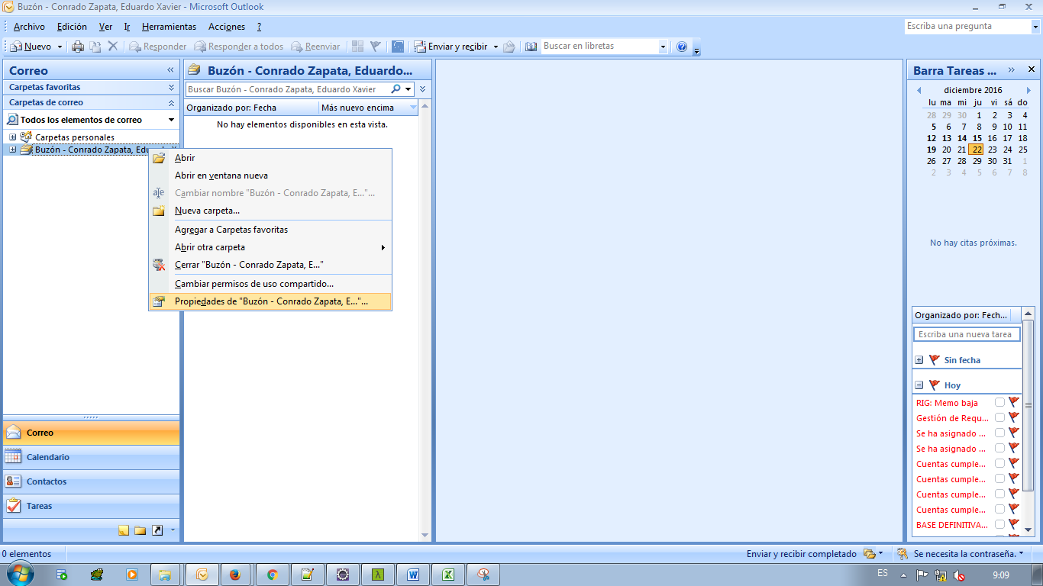

* + 1. Clic en el botón “Tamaño de Carpeta”.

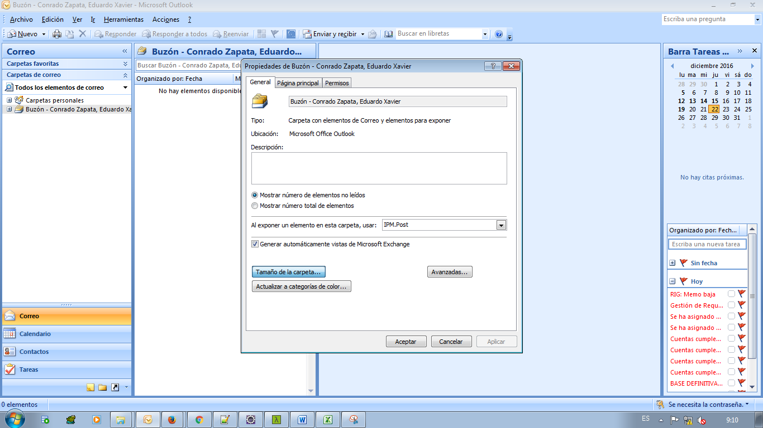

* + 1. Dentro tienen el espacio que ocupan los correos a nivel local y a nivel del servidor. Imágenes de referencia a continuación:

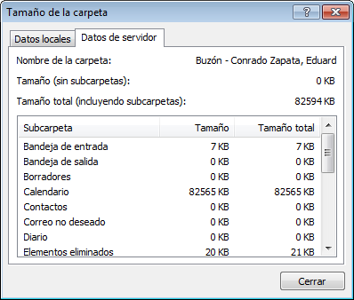

* 1. **Desde** [**www.suquilandalawfirm.com/webmail**](http://www.suquilandalawfirm.com/webmail)**:**
     1. Ingresar con su cuenta
     2. Seleccionar “Roundcube”
     3. Verificar en la esquina inferior izquierda

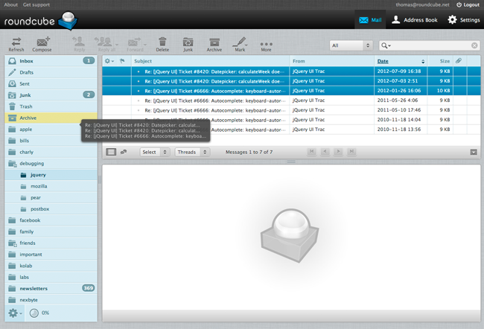

En este punto me permito indicar que parte de mi servicio ha sido constantemente monitorear el almacenamiento con el fin de evitar la indisponibilidad del servicio. Cabe recalcar que la notificación que llega a sus buzones indicando que se ha usado el 80% del espacio no implica que no puedan recibir o enviar correos pues ese 20% restante oscila entre las 500MB.

1. Como señale anteriormente, al hacer referencia a la nube me refiero a sus buzones de WEBMAIL y el acceso es personal y privado. La credencial de acceso es su correo y como contraseña su número de cédula de identidad por defecto. La clave puede ser modificada por cada funcionario desde su respectivo Webmail en cualquier momento y las veces que considere necesaria. En el caso de algunas personas “Manta” usan una clave genérica pues al crear la cuenta no me la hicieron llegar su número de cédula; recalco que esa clave cada uno la puede cambiar desde su webmail en cualquier momento.
2. El almacenamiento en la nube es una opción muy válida y como le indique a Gabriela podría solucionar varios problemas. Sin embargo, es necesario identificar una adecuada relación costo/beneficio.

Finalmente y en relación con el punto 6, he preparado información detallada sobre las alternativas de almacenamiento en la nube haciendo énfasis en los costos, beneficios y proveedores.

Esta información si ustedes desean, se las podría presentar en una reunión para que puedan tener el panorama más claro y además tomar decisiones con conocimiento de causa.

Atentamente,

Eduardo Conrado